Aufgabe 3: This Calypso

LERNZIELE:
- Ein Lied im Kanon vorsingen
- Aussprache, Rhythmus, Melodie und Intonation passend einsetzen

Achte darauf:
1. Du nimmst den Anfangston richtig ab und singst die Melodie richtig.
2. Du bleibst im Tempo und hältst die Pausen und die Punktierungen ein.
3. Du hörst genau hin, damit du nicht zu hoch oder zu tief singst.
4. Du setzt richtig ein und hältst deinen Part bis zum Schluss durch.

Singt das Lied «This Calypso» im Kanon vor. Arbeitet zu zweit.
- Singt das Lied zusammen im Kanon in vier Zweiergruppen mit harmonischer Begleitung.
- Du singst das Lied nun allein. Die Lehrperson begleitet dich oder du wirst mit der Begleitung ab CD unterstützt.

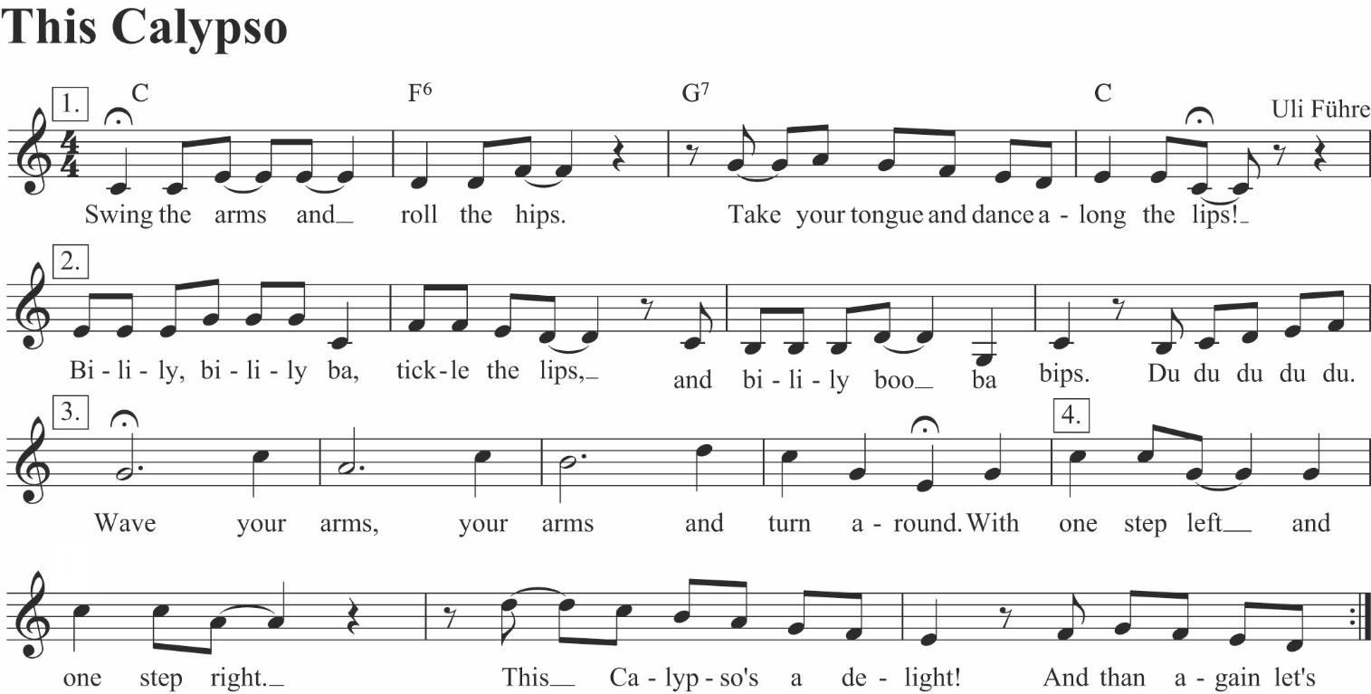

© Text und Musik: Uli Führe
aus: SWING & LATIN Kanons, Fidula-Verlag Koblenz

